**第一单元测试卷（一）**

一、填空题。

1.一个圆有(　　)条直径,所有的直径都(　　),直径的长度是半径的(　　)倍。

2. 一个圆的半径是1分米,直径是(　　)分米,周长是(　　)分米,面积是(　　)平方分米。

3. 圆有(　　)条对称轴,长方形有(　　)条对称轴。

4.要画一个周长是12.56厘米的圆,圆规两脚间的距离应定为(　　)厘米,这个圆的面积是(　　)平方厘米。

5.用一张长8分米、宽6分米的纸剪一个最大的圆,这个圆的面积是(　　)平方分米。

6.一个时钟的时针长5厘米,它转动一周形成的图形是(　　),这个时针的尖端转动一昼夜所走的路程是(　　)厘米。

二、判断题。(对的画“√”,错的画“✕”)

1.把圆形纸片按不同的方向对折,折痕一定都经过圆心。 (　　)

2.圆的周长是这个圆的直径的3.14倍。 (　　)

3.圆越大,圆周率也越大。 (　　)

4.一个半圆只有一条对称轴。 (　　)

5.若大圆半径等于小圆的直径,则大圆面积是小圆面积的4倍。 (　　)

三、选择题。(把正确答案的序号填在括号里)

1.要画一个直径是5厘米的圆,圆规两脚之间的距离是(　　)厘米。

A.5　　　　　　　B.2.5 C.10　　 D.15

2.一个圆的直径和一个正方形的边长相等,这个圆的面积和这个正方形的面积的关系为(　　)。

A.圆的面积大 B.正方形的面积大 C.两者的面积相等 D.不能比较

3.一个圆的半径由2厘米增加到3厘米,那么这个圆的面积增加了(　　)平方厘米。

A.12.56 B.28.26 C.15.7 D.3.14

4.车轮滚动一周,求所行的路程就是求车轮的(　　 )。

A.直径 B.周长 C.面积 D.半径

四、计算题。

1.求下面各图形的面积和周长。

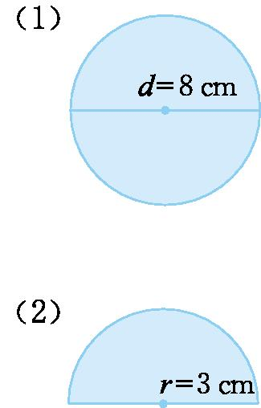

2.求下图中阴影部分的面积。

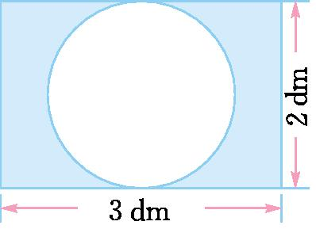

五、解决问题。

1.一块圆形桌布,半径是6分米,给它的周围缝上花边,花边长多少分米?这块桌布用料多少平方分米?

2.一个直径为18米的圆形花坛,周围有一条宽1米的小路,这条小路的面积是多少平方米?

3.一根圆柱形木材,它的横截面的周长是1.884米,这根木材的横截面的面积是多

少平方米?(得数保留两位小数)

4.一台压路机前轮的半径是0.4米,如果前轮每分转动6周,10分可以从路的一端行到另一端,这条路大约有多长?

5.公园里有一个圆形的养鱼池,量得养鱼池的周长是100.48米,养鱼池的中间有一个圆形小岛,半径是6米。这个养鱼池的水域面积是多少?

6.如图,圆外面正方形的面积是15平方分米,阴影部分的面积是多少平方分米?

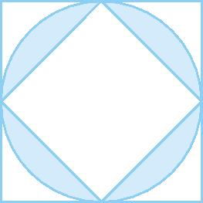

第一单元测试卷（一）答案

一、1.无数　相等　2　2.2　 6.28　3.14　3.无数　2

4.2　12.56　5.28.26　6.圆　62.8

二、1. √　2.✕　3.✕　4. √　5. √

三、1.B　2.B　3.C　4.B

四、1.(1)3.14×(8÷2)2=50.24(平方厘米)

3.14×8=25.12(厘米)

(2)3.14×32÷2=14.13(平方厘米)

3.14×3×2÷2+2×3=15.42(厘米)

2.2×3-3.14×(2÷2)2=2.86(平方分米)

五、1.3.14×2×6=37.68(分米)

3.14×62=113.04(平方分米)

2.内圆半径:18÷2=9(米)

外圆半径:18÷2+1=10(米)

3.14×(102-92)=59.66(平方米)

3.1.884÷3.14÷2=0.3(米)

3.14×0.32≈0.28(平方米)

4.3.14×0.4×2×6×10=150.72(米)

5.100.48÷3.14÷2=16(米)

3.14×(162-62)=690.8(平方米)

6.设圆的半径为*r*。

大正方形的面积*=*2*r×*2*r=*15*r*2*=*

圆的面积=π*r*2=3.14×=11.775(平方分米)

小正方形的面积=*r×r*÷2×4=7.5(平方分米)

阴影部分的面积=11.775-7.5=4.275(平方分米)